Официальное издание муниципального образования «Хохорск»
МУНИЦИПАЛЬНЫЙ
ВЕСТНИК
03.07.2023 г. №8

09.06.2023 г. № 31

Российская Федерация
Иркутская область
БОХАНСКИЙ МУНИЦИПАЛЬНЫЙ РАЙОН

МуниципальноЕ образованиЯ «ХОХОРСК»

АДМИНИСТРАЦИя

Постановление

ОБ ОТМЕНЕ ПОСТАНОВЛЕНИЯ АДМИНИСТРАЦИИ ОТ 15.03.2021 Г. №9 «ОБ УТВЕРЖДЕНИИ ПОРЯДКА ОРГАНИЗАЦИИ РАБОТЫ С ОБРАЩЕНИЯМИ ГРАЖДАН В АДМИНИСТРАЦИИ МО «ХОХОРСК»

На основании ФЗ №59 «О порядке рассмотрения обращений граждан Российской Федерации» и протеста прокурора Боханского района, администрация муниципального образования «Хохорск»,

ПОСТАНОВЛЯЕТ:

1. Постановление администрации муниципального образования «Хохорск» от 15.03.2021 Г. №9 «Об утверждении порядка организации работы с обращениями граждан в администрации МО «Хохорск» - отменить
2. Опубликовать настоящее постановление в установленном порядке на официальном сайте администрации «Боханский муниципальный район» в сети «Интернет», опубликовать в муниципальном вестнике МО «Хохорск»

3. Контроль исполнения настоящего данного постановления оставляю за собой.

Глава муниципального образования «Хохорск»
В. А. Барлуков

19.06.2023 г. №191
РОССИЙСКАЯ ФЕДЕРАЦИЯ
ИРКУТСКАЯ ОБЛАСТЬ
БОХАНСКИЙ МУНИЦИПАЛЬННЫЙ РАЙОН
МУНИЦИПАЛЬНОЕ ОБРАЗОВАНИЕ «ХОХОРСК»
ДУМА
РЕШЕНИЕ

О НАЗНАЧЕНИИ ВЫБОРОВ ДЕПУТАТОВ ДУМЫ МУНИЦИПАЛЬНОГО ОБРАЗОВАНИЯ «ХОХОРСК»
ПЯТОГО СОЗЫВА

На основании статьи 10 Федерального закона №67-ФЗ от 12.06.2002 г. «Об основных гарантиях избирательных прав и права на участие в референдуме граждан Российской Федерации», статьями 10, 11 закона Иркутской области №116-ОЗ от 11.11.2011 г. «О муниципальных выборах в Иркутской области, пункта 4 статьи 12 Устава муниципального образования «Хохорск», Дума муниципального образования «Хохорск»,
РЕШИЛА:
1. Назначить выборы депутатов Думы муниципального образования «Хохорск» пятого созыва на 10 сентября 2023 года.
2. Уведомить Избирательную комиссию Иркутской области о назначении муниципальных выборов в течении трех дней со дня принятия настоящего решения.
3. Опубликовать настоящее решение в районной газете «Сельская правда» и на официальном сайте не позднее чем через 5 дней со дня его принятия.
Председатель Думы,
Глава муниципального образования «Хохорск»
В. А. Барлуков.

19.06.2023 г. №192
РОССИЙСКАЯ ФЕДЕРАЦИЯ
ИРКУТСКАЯ ОБЛАСТЬ
БОХАНСКИЙ МУНИЦИПАЛЬННЫЙ РАЙОН
МУНИЦИПАЛЬНОЕ ОБРАЗОВАНИЕ «ХОХОРСК»
ДУМА
РЕШЕНИЕ

ОБ ОТМЕНЕ РЕШЕНИЯ ДУМЫ №37 ОТ 13.06.2006 ГОДА «ОБ УТВЕРЖДЕНИИ ПОЛОЖЕНИЯ О ПОРЯДКЕ И СРОКАХ РАССМОТРЕНИЯ ОБРАЩЕНИЙ ГРАЖДАН В ОРГАНАХ МЕСТНОГО САМОУПРАВЛЕНИЯ МО «ХОХОРСК»»
На основании Федерального закона №59-ФЗ «О порядке рассмотрения обращений граждан Российской Федерации», протеста прокурора Боханского района от 31.05.2023 г., Дума муниципального образования «Хохорск»,
РЕШИЛА:
1. Отменить Решение Думы №37 от 13.06.2006 года «Об утверждении положения о порядке и сроках рассмотрения обращений граждан в органах местного самоуправления МО «Хохорск»»
2. Настоящее решение опубликовать в Вестнике МО «Хохорск» и разместить на официальном сайте администрации МО «Боханский муниципальный район».

Председатель Думы,
Глава муниципального образования «Хохорск»
В.А.Барлуков

19.06.2023 г. №193
РОССИЙСКАЯ ФЕДЕРАЦИЯ
ИРКУТСКАЯ ОБЛАСТЬ
БОХАНСКИЙ МУНИЦИПАЛЬННЫЙ РАЙОН
МУНИЦИПАЛЬНОЕ ОБРАЗОВАНИЕ «ХОХОРСК»
ДУМА
РЕШЕНИЕ

ОБ УТВЕРЖДЕНИИ ПРОГНОЗНОГО ПЛАНА
ПРИВАТИЗАЦИИ МУНИЦИПАЛЬНОГО ИМУЩЕСТВА
МО «ХОХОРСК» НА 2023 ГОД

В целях пополнения доходной части бюджета МО «Хохорск», руководствуясь Федеральным законом от 21.12.2001 г. №178–ФЗ «О приватизации государственного и муниципального имущества», ст.7 , ст.15 Федерального закона от 06.10.2003 г. № 131-ФЗ «Об общих принципах организации местного самоуправления в Российской Федерации» от 06.10.2003 г., Дума муниципального образования «Хохорск»,

РЕШИЛА:

1. Утвердить Прогнозный план приватизации муниципального имущества на 2023 год (приложение №1)
2. Опубликовать настоящее решение в Вестнике МО «Хохорск».

Председатель Думы
Глава муниципального образования «Хохорск»
В.А.Барлуков

Приложение
к решению Думы №193
от 19.06.2023 г.

Прогнозный план
приватизации муниципального имущества на 2023 год.

№  п/п | Наименование объекта | Адрес | Рыночная  стоимость, руб. | Общая площадь, кв.м. | Предполагае  мая сумма приватизации  (тыс. руб)
1 | Квартира и земельный участок | Иркутская область, Боханский район, с.Хохорск, ул.Ленина, д.40, кв.1 | 504200 | Площадь квартиры 165,9 площадь земельного участка 1941 кв.м. | 504200

2 | Квартира и земельный участок | Иркутская область, Боханский район, с.Хохорск, ул.Ленина, д.40, кв.2 | 566450 | Площадь квартиры 187,7  площадь земельного участка 3504 кв.м. | 566450
3 | Квартира и земельный участок | Иркутская область, Боханский район, с.Хохорск, ул.Ленина, д.58, кв.1 | 406000 | Площадь квартиры 66,8 площадь земельного участка 400 кв.м. | 406000

29.05.2023 г. №186
РОССИЙСКАЯ ФЕДЕРАЦИЯ
ИРКУТСКАЯ ОБЛАСТЬ
БОХАНСКИЙ МУНИЦИПАЛЬННЫЙ РАЙОН
МУНИЦИПАЛЬНОЕ ОБРАЗОВАНИЕ «ХОХОРСК»
ДУМА
РЕШЕНИЕ

- Внести в Устав муниципального образования «Хохорск» следующие изменения:
1.1. Статья 11 Местный референдум
1.1.1 В абзаце первом, четвертом части 5 слова «избирательная комиссия Поселения» заменить словами «избирательная комиссия, организующая подготовку и проведение местного референдума»

1.2. Статья 12 Муниципальные выборы
1.2.1. в абзаце втором части 6 слова «избирательной комиссией Поселения» заменить словами «избирательной комиссией, организующей подготовку и проведение муниципальных выборов»

1.3. Статья 21.2. Староста сельского населенного пункта
1.3.1. часть 2 изложить в следующей редакции:
«2. Староста сельского населенного пункта назначается Думой Поселения, в состав которого входит данный сельский населенный пункт, по представлению схода граждан сельского населенного пункта. Староста сельского населенного пункта назначается из числа граждан Российской Федерации, проживающих на территории данного сельского населенного пункта и обладающих активным избирательным правом, либо граждан Российской Федерации, достигших на день представления сходом граждан 18 лет и имеющих в собственности жилое помещение, расположенное на территории данного сельского населенного пункта»
1.3.2. в части 3 после слов "муниципальную должность" дополнить словами «за исключением муниципальной должности депутата Думы Поселения, осуществляющего свои полномочия на непостоянной основе"
1.3.3. в пункте 1 части 4 после слов "муниципальную должность" дополнить словами «за исключением муниципальной должности депутата Думы Поселения, осуществляющего свои полномочия на непостоянной основе"

1.4. Статья 24 Полномочия Думы Поселения
1.4.1. подпункт 7 пункта 2 части 2.2. - исключить

1.5. Статья 29 Депутат Думы Поселения, гарантии и права при осуществлении полномочий депутата
1.5.1. часть 19.5 - исключить

  - Статья 30 Срок полномочий депутата Думы Поселения и
основания прекращения депутатской деятельности.
1.6.1.абзац 3 части 1 - исключить
1.6.2. часть 2 дополнить пунктом 12 следующего содержания:
«12) отсутствия депутата без уважительных причин на всех заседаниях Думы Поселения муниципального образования в течение шести месяцев подряд".

  - Статья 31 Глава Поселения.
1.7.1. В подпункте а) пункта 2 части 4.2 слова «аппарате избирательной комиссии муниципального образования» - исключить
1.7.2. В подпункте б) пункта 2 части 4.2 слова «аппарате избирательной комиссии муниципального образования» - исключить
  - Статья 36 Администрация Поселения
. 1.8.1. в части 7 пункта 16 слова «избирательной комиссии Поселения» исключить.

1.9. Статья 38/1 Избирательная комиссия муниципального
образования «Хохорск» - исключить;

1.10. Статья 46 Муниципальная служба в Поселении
1.10.1 В части 3 слова «председатель Избирательной комиссии
Поселения» - исключить

1.11. Статья 47 Должности муниципальной службы
1.11.1. в части 1 слова «аппарате Избирательной комиссии Поселения» -
исключить, «Избирательной комиссии Поселения, действующей на
постоянной основе и являющейся юридическим лицом, с правом решающего
голоса» - исключить.
1.11.2. в части 3 слова «аппарата Избирательной комиссии Поселения» -
исключить

2. В порядке, установленном Федеральным законом от 21.07.2005 № 97-ФЗ «О государственной регистрации Уставов муниципальных образований», предоставить муниципальный правовой акт о внесении изменении в Устав муниципального образования «Хохорск» на государственную регистрацию в Управление Министерства юстиции Российской Федерации по Иркутской области в течение 15 дней.

3. Главе муниципального образования «Хохорск» опубликовать муниципальный правовой акт муниципального образования «Хохорск» после государственной регистрации в течение 7 дней и направить в Управление Министерства юстиции Российской Федерации по Иркутской области сведения об источнике и о дате официального опубликования муниципального правового акта муниципального образования «Хохорск» для включения указанных сведений в государственный реестр уставов муниципальных образований Иркутской области в 10-дневный срок.

- Настоящее решение вступает в силу после государственной регистрации и опубликования в Вестнике муниципального образования «Хохорск».

- Ответственность за исполнение настоящего Решения Думы возложить на Главу администрации муниципального образования «Хохорск».

Председатель Думы,
Глава муниципального образования «Хохорск»
В.А. Барлуков

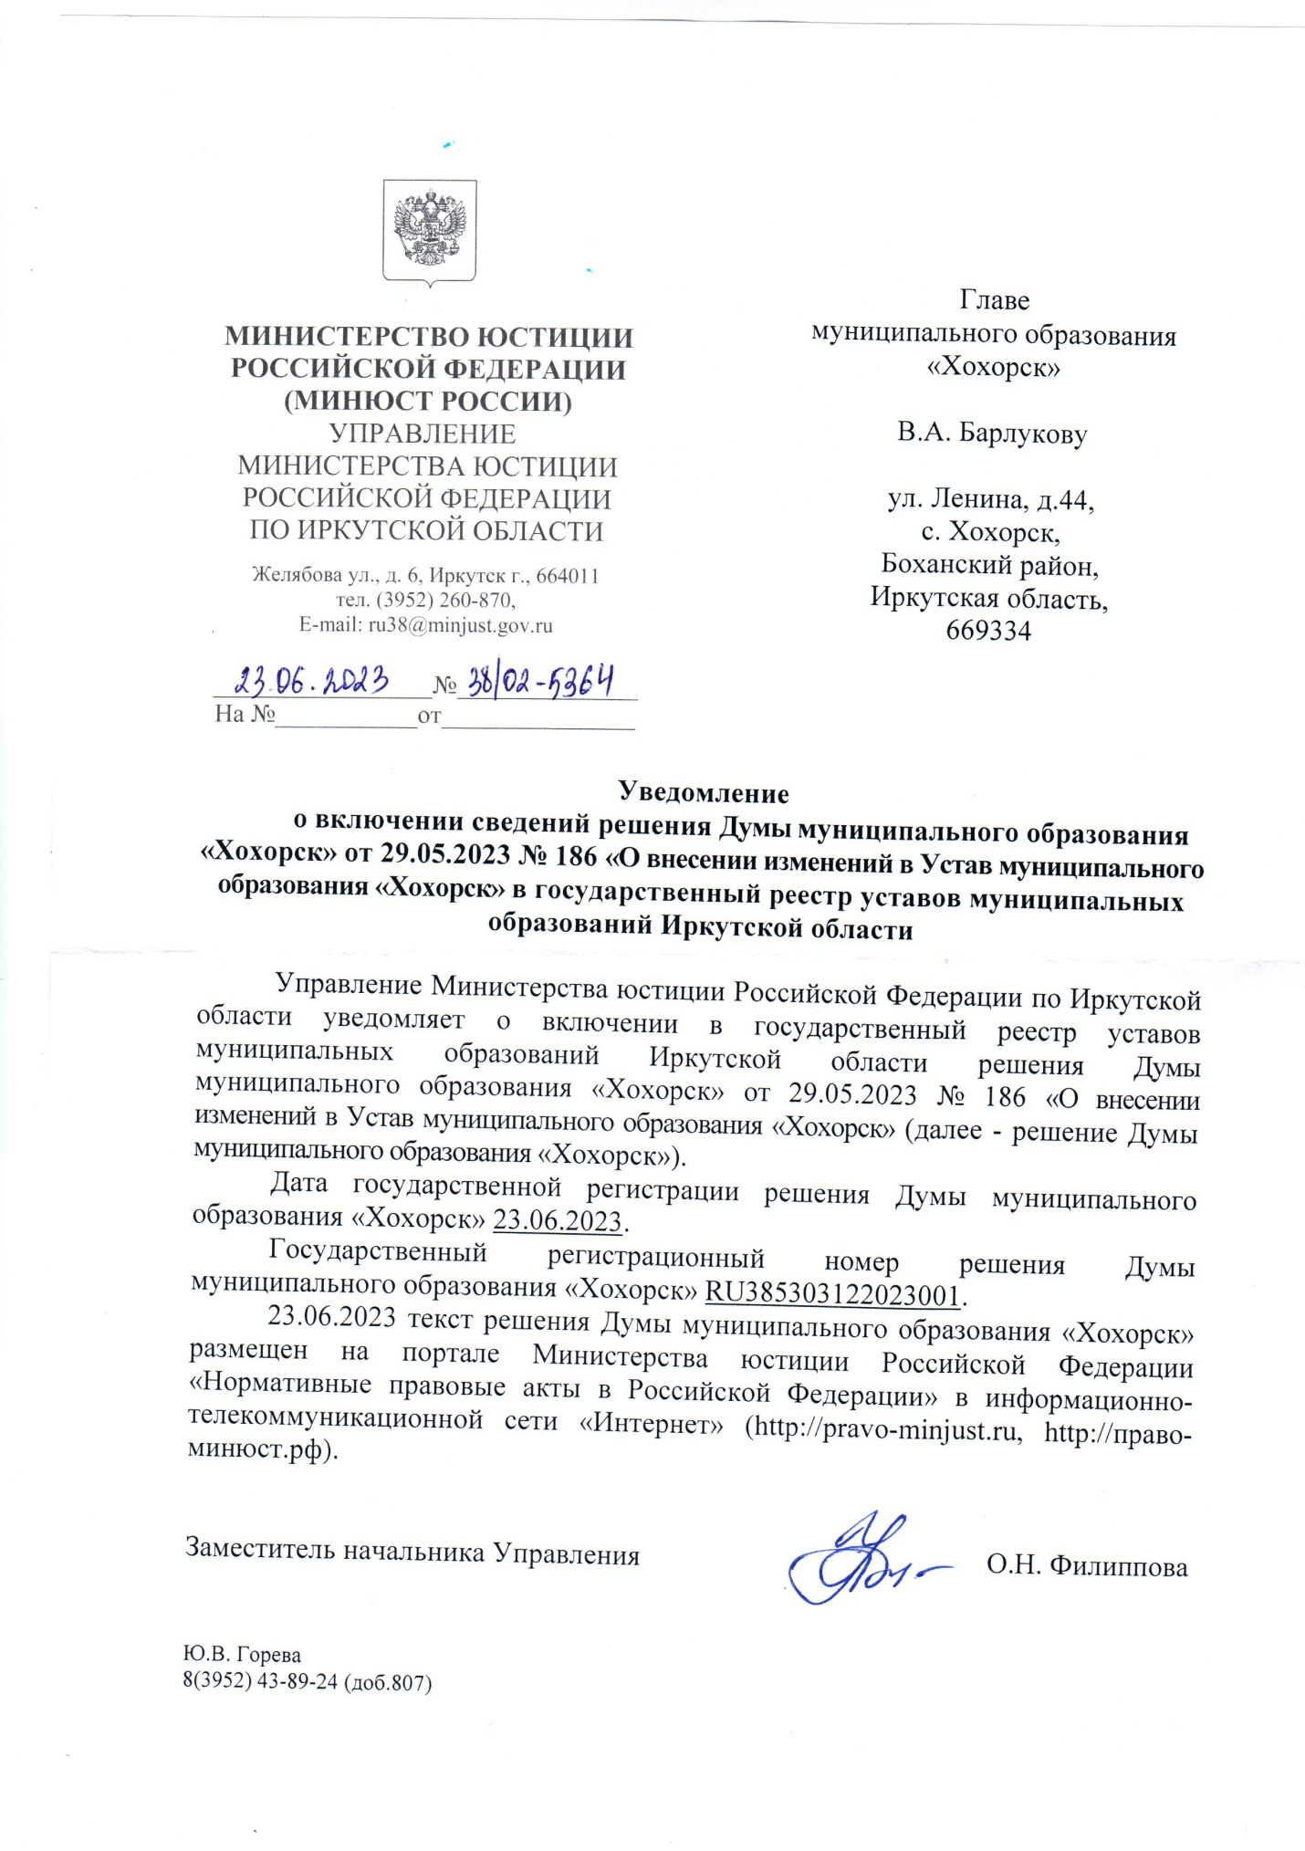

Учредитель: Администрация МО «Хохорск»
Редактор: Ангаткина С.В.
Адрес редакции: 669334, с. Хохорск

ул. Ленина, 44
E-mail- hohorsk_mo@mail.ru
Тираж 15 экз. подписан 03.07. 2023 г
Муниципальный вестник «МО «Хохорск» отпечатаны
на оборудовании Администрации МО «Хохорск»,
Боханского района, Иркутской области. формата А4.
Распространяется бесплатно.

